МИНИСТЕРСТВО ЦИФРОВОГО РАЗВИТИЯ, СВЯЗИ И МАССОВЫХ КОММУНИКАЦИЙ

РОССИЙСКОЙ ФЕДЕРАЦИИ

ОРДЕНА ТРУДОВОГО КРАСНОГО ЗНАМЕНИ ФЕДЕРАЛЬНОЕ ГОСУДАРСТВЕННОЕ БЮДЖЕТНОЕ ОБРАЗОВАТЕЛЬНОЕ УЧРЕЖДЕНИЕ ВЫСШЕГО ОБРАЗОВАНИЯ «МОСКОВСКИЙ ТЕХНИЧЕСКИЙ УНИВЕРСИТЕТ СВЯЗИ И ИНФОРМАТИКИ»

**Кафедра «Направляющие телекоммуникационные среды»**

**Лабораторная работа №2**

**на тему**

**“Установка WordPress”**

Группа:

БИН2101

Выполнил:

Лазаренко М. Н.

Дата:

18.02.2022

Москва 2022

# Содержание.

Содержание. 1

1.Установка PHP. 2

2. Установка базы данных. 3

3. Установка Прокси-сервера. 4

# 1.Установка PHP.

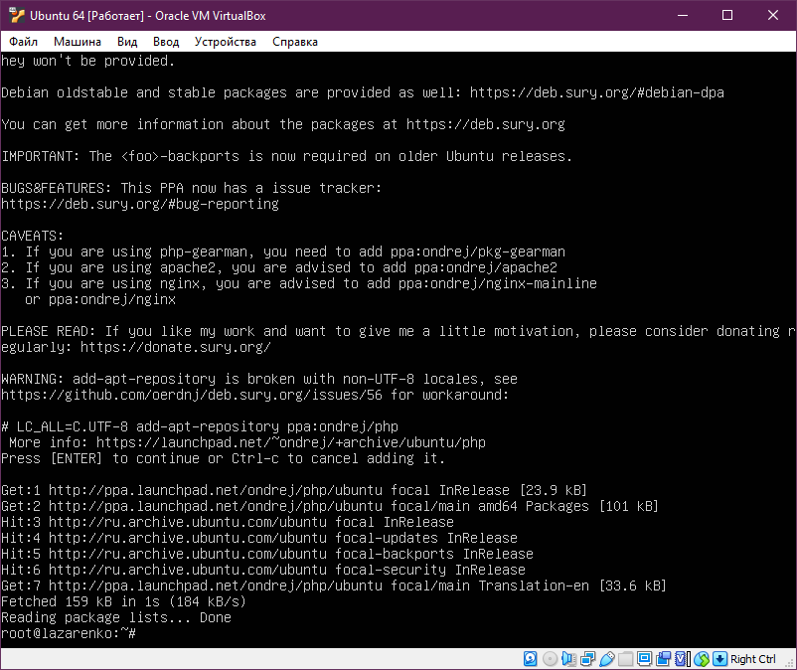

Рисунок 1 - Добавление нового репозитория.

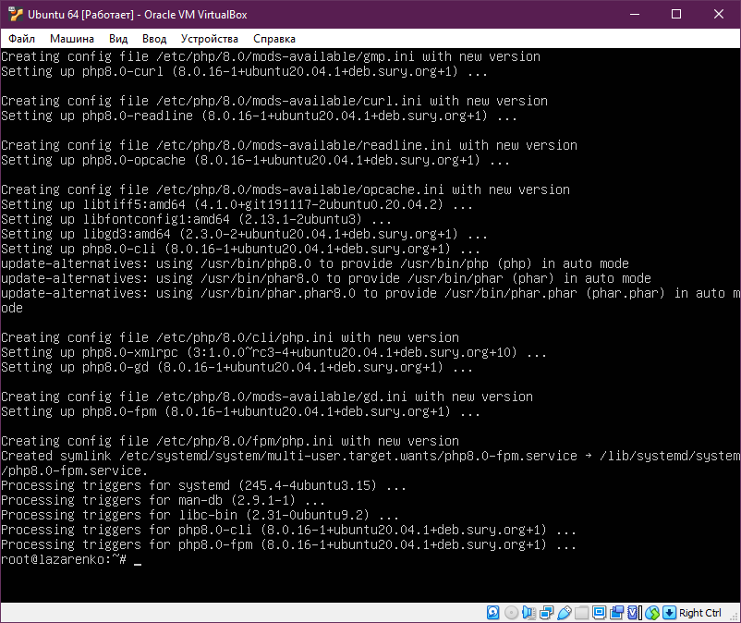

Рисунок 2 – Установка php 8.0.

# 2. Установка базы данных.

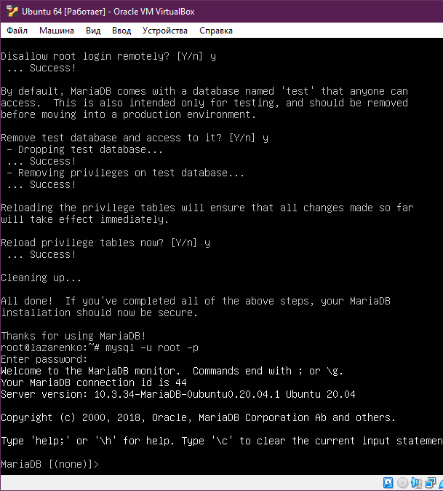

Рисунок 3 – Вход в БД под Root-пользователем.

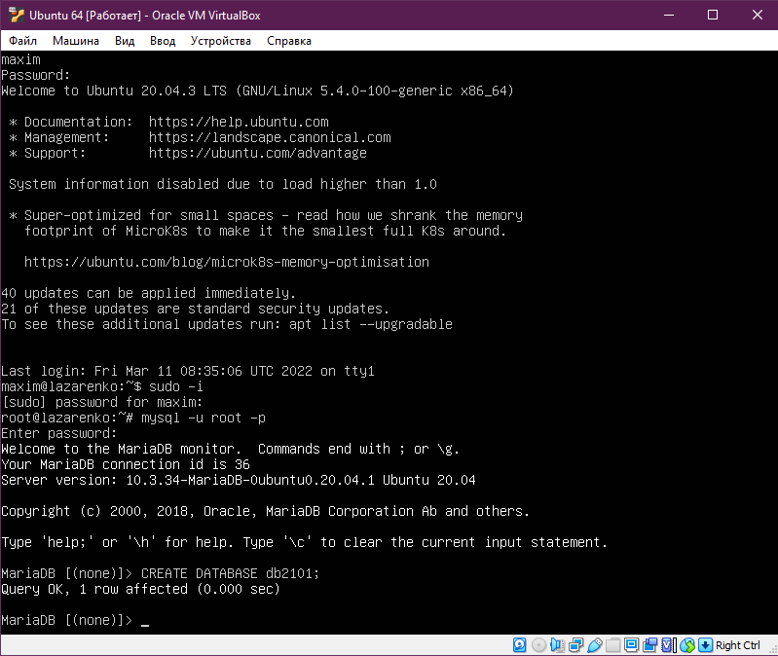

Рисунок 4 – Результат создания базы данных.

# 3. Установка Прокси-сервера.

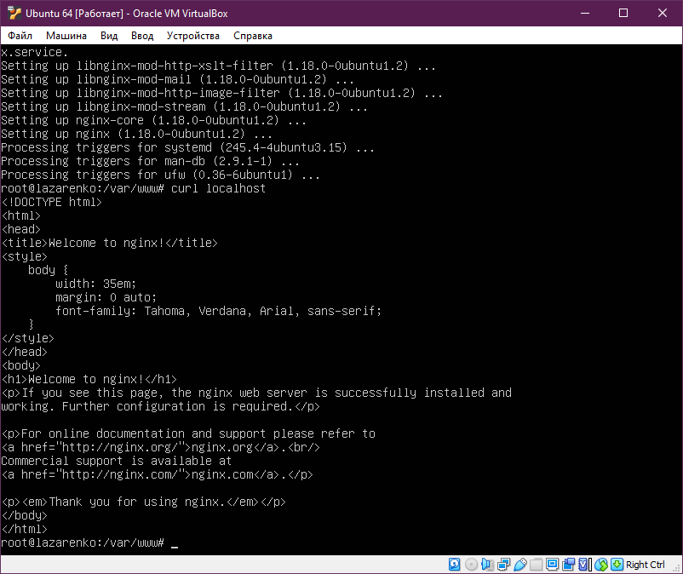

Рисунок 5 – Curl localhost.

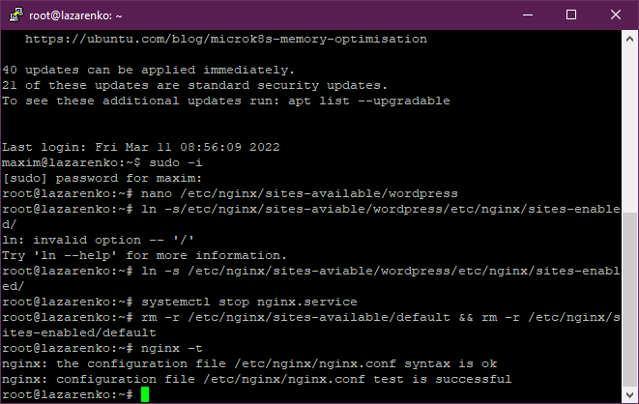

Рисунок 6 – Тест конфигурации Nginx.

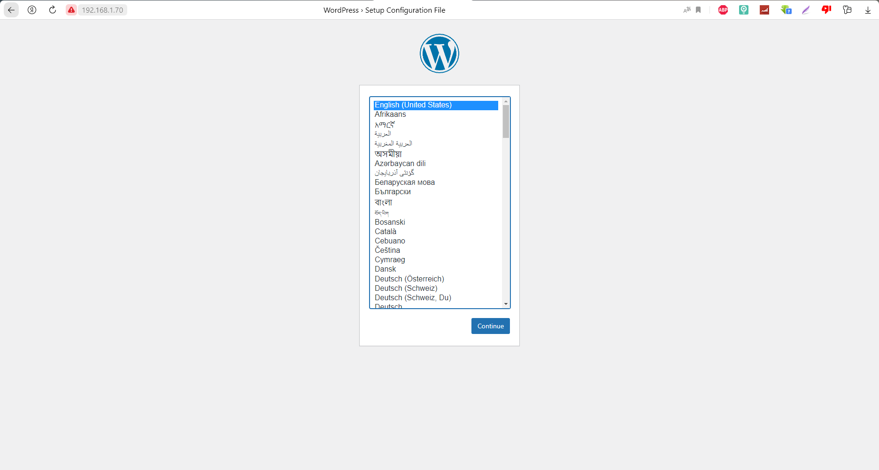

Рисунок 7 – Начальный экран сайта Wordpress.

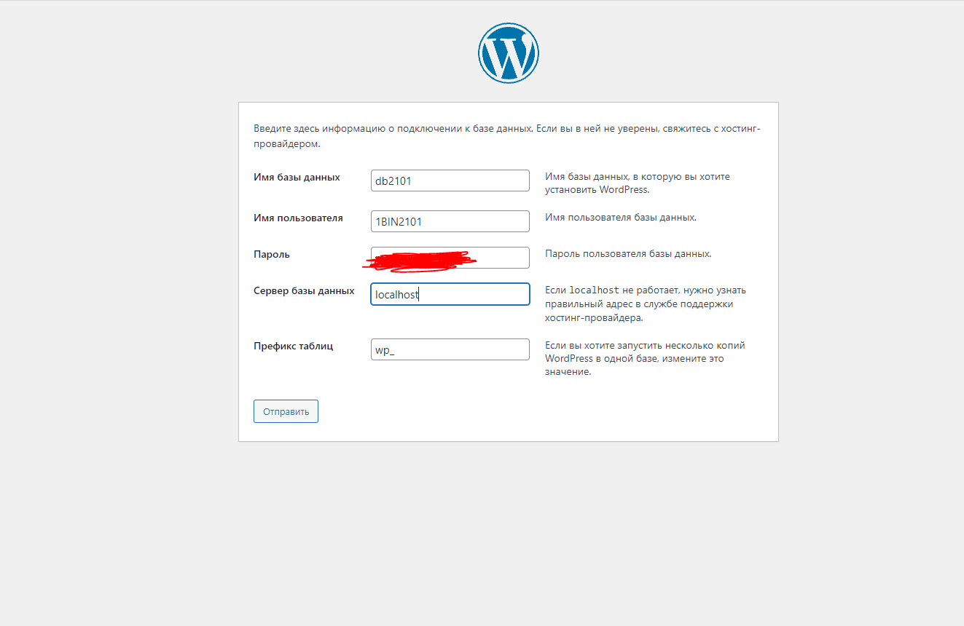

Рисунок 8 – Ввод информации о базе данных.

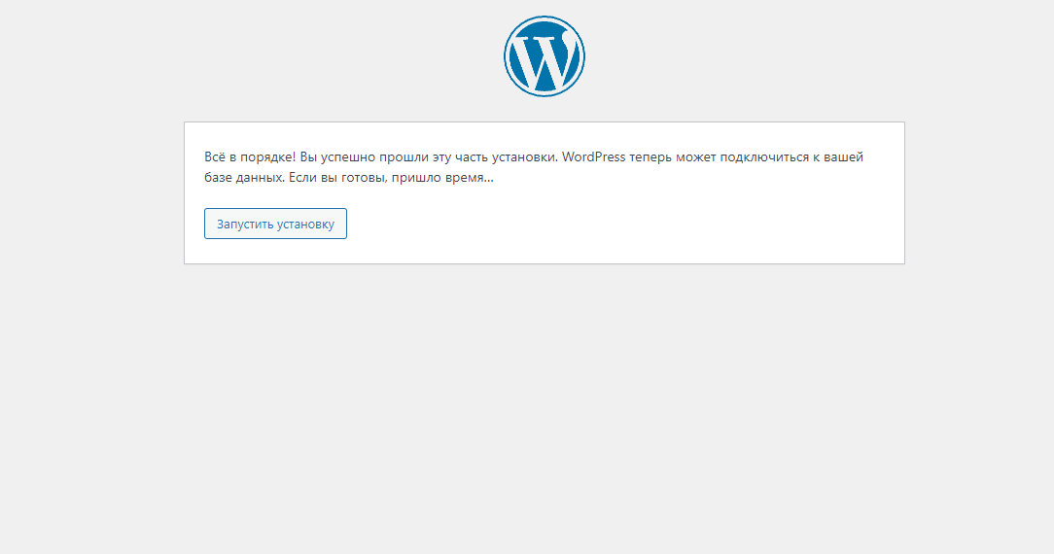

Рисунок 9 – Уведомление о подключении базы данных к Wordpress.

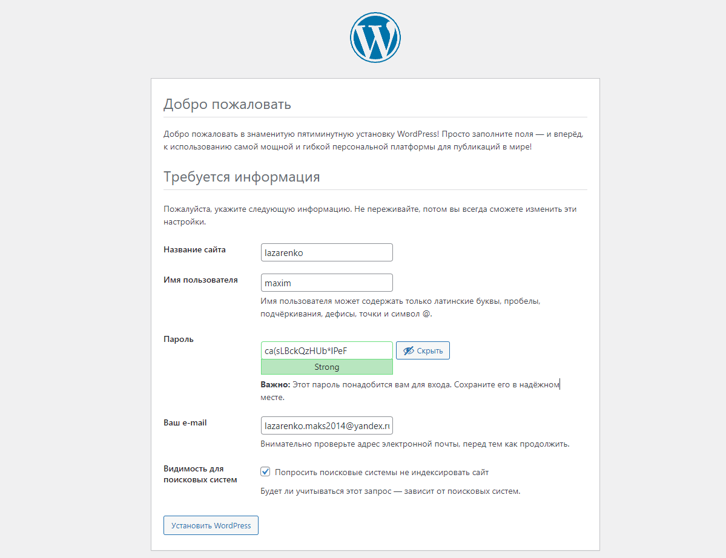

Рисунок 10 – Пример заполнения информации о сайте и администраторе.

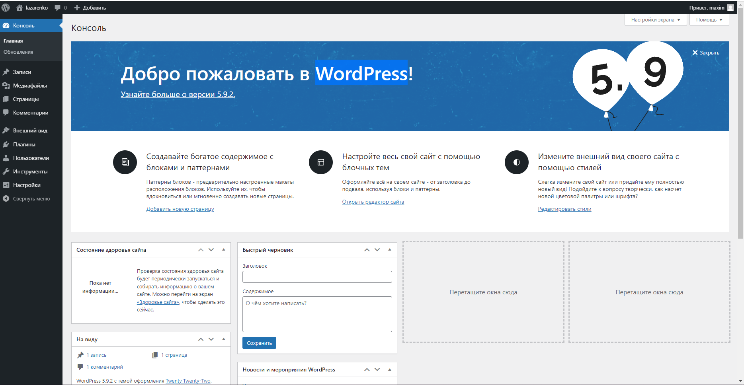

Рисунок 11 – Панель администратора.

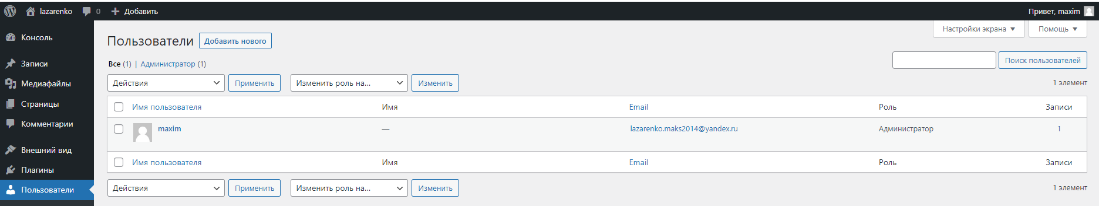

Рисунок 12 – вкладка “Пользователи”

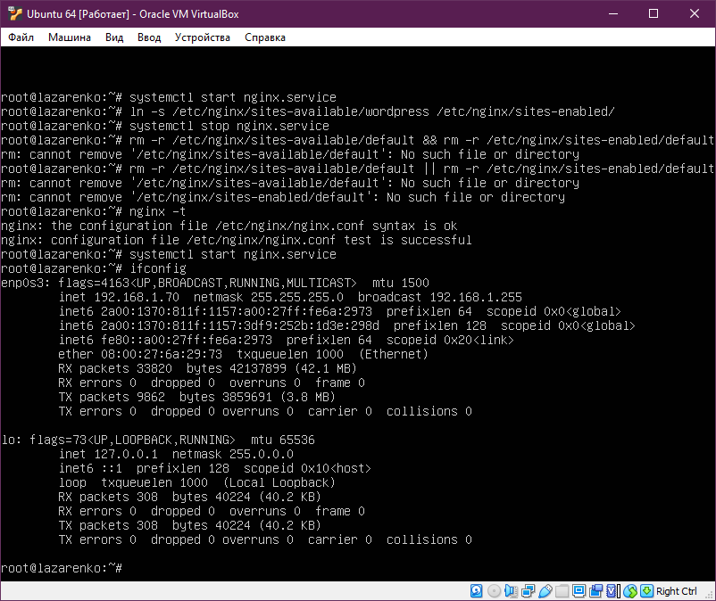

Рисунок 13 – ifconfig.